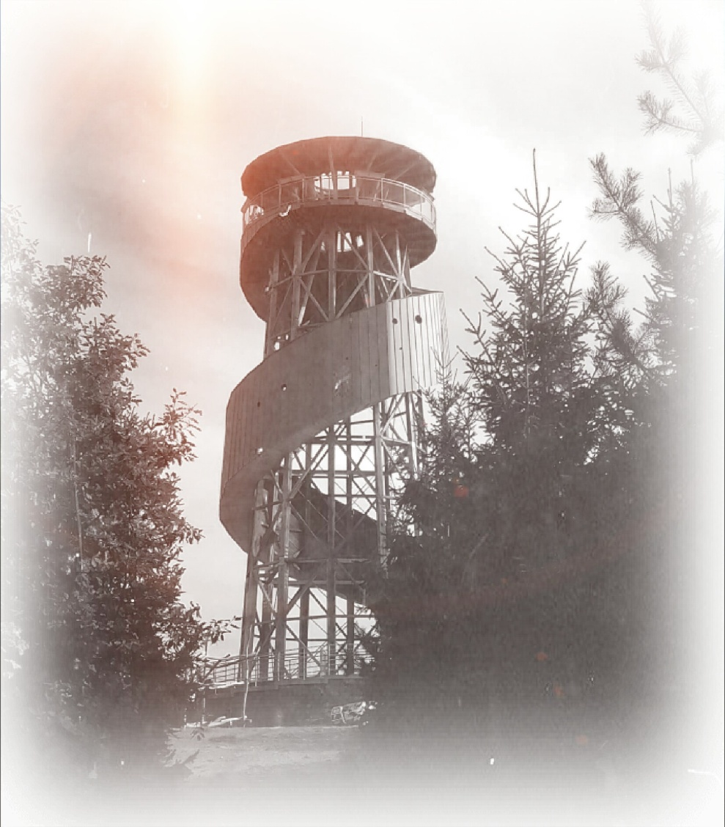
TJ Liga 100 Olomouc ve spolupráci s Lázněmi Slatinice a obcí Slatinice vás zvou na
38. ročník
MEMORIÁL ING. KVĚTOSLAVA KŘÍŽKA
dne 7. ledna 2017 v 11 hodin – areál Lázní Slatinice. Prezentace od 9.00 hodin.
Délka tratě: 10 km, část vedena obcí, převážně však po lesních cestách, kopcovitý terén.
Startovné: 100 Kč, platí se na místě (v ceně: účast na tombole, občerstvení). Členové Ligy 100,
kteří se prokážou platnou členskou průkazkou, startovné neplatí.
V cíli: teplý čaj, ochutnávka slivovice a domácí pohoštění.
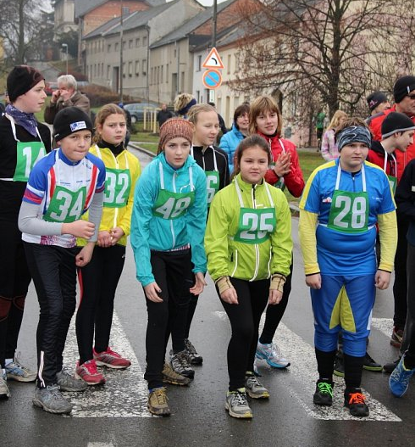
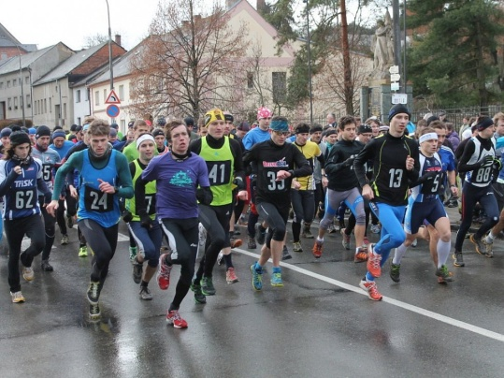
Kategorie: ženy F, G, H; muži A, B, C, D, E, junioři a junioři.
Závod je součástí Velké ceny vytrvalců Olomouckého kraje pro rok 2016.
Doporučujeme registrovat se předem na: www.bezeckezavody.cz
Odměny pro vítěze: peněžní dle možností pořadatele.
Závodníci startují na vlastní nebezpečí. Zákaz psího nebo jiného doprovodu na trati.
Informace: J. Šlahařová, Olomouc, 776 220 840
Součástí závodu je i bohatá tombola a Dětský zimní běh. Děti startují v 9.30 na tratích 50 – 1000 m!
Závod materiálně a finančně podpořili:
OÚ Slatinice Ing. Jiří Zeman Autoškola Ivo Polach Alfaprojekt
Lázně Slatinice SK Slatinice SDH Slatinice Best4Run Přerov

